Lampiran 1. Hasil identifikasi tanaman daun karsen
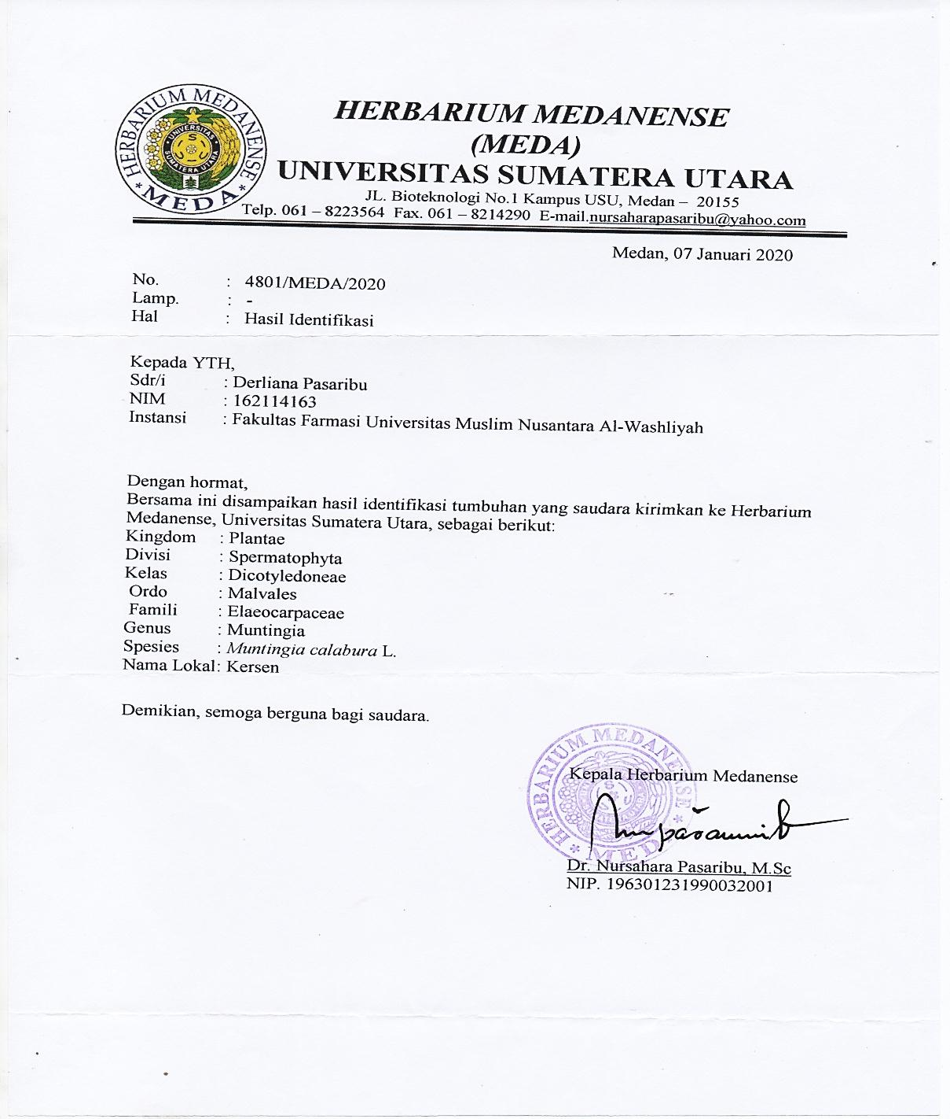

Lampiran 2. Tanaman daun karsen dan pemeriksaan makroskopik simplisa, serbuk simplisia, maserat dan ekstrak etanol daun karsen
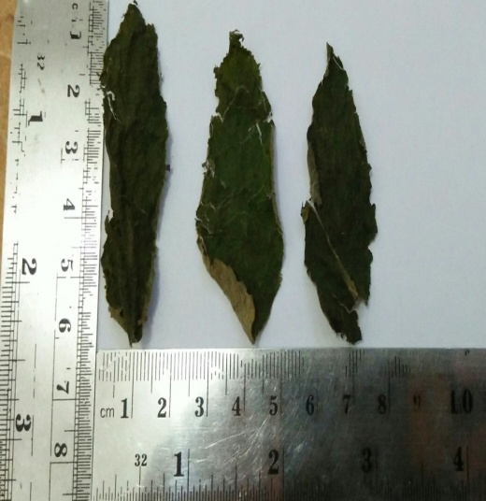
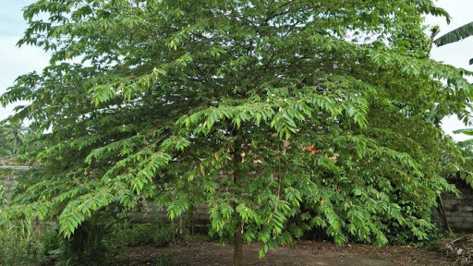
Tanaman daun karsen Makroskopik simplisia daun karsen
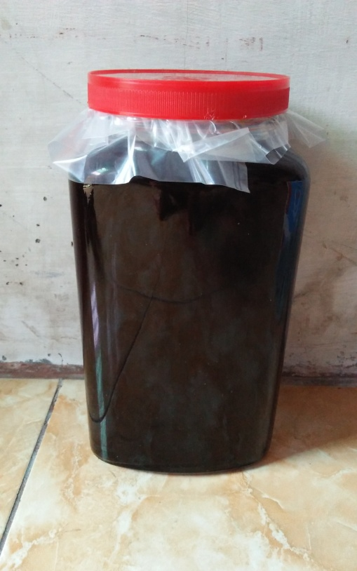
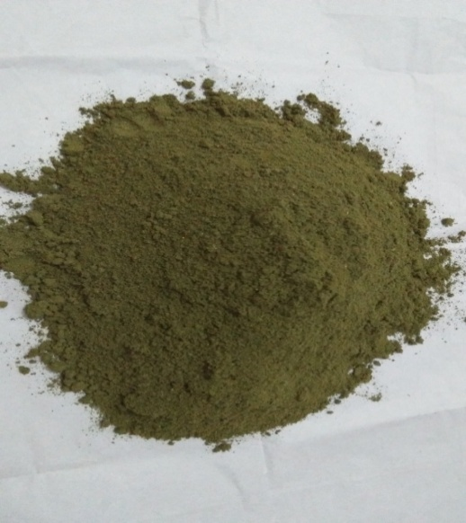

Serbuk simplisia daun karsen Maserat daun karsen
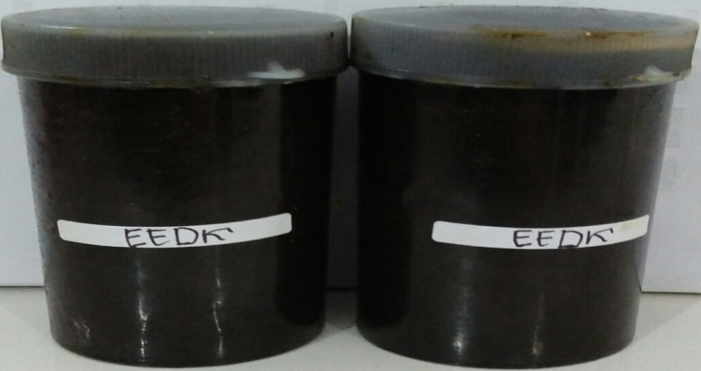

Ekstrak etanol daun karsen
Lampiran 3. Pemeriksaan mikroskopik simplisia daun karsen (perbesaran400x)

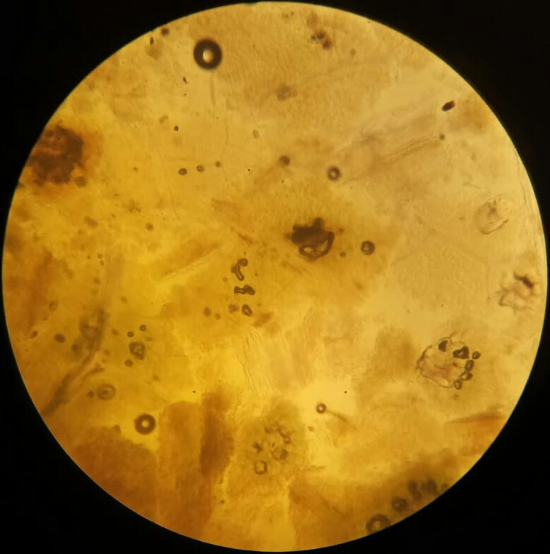

a

f
e
d e

b c
Keterangan :
a : Trikoma (rambut biasa)
b : Xylem
c : Floem
d : Hablur kalsium oksalat
e : Palisade (jaringan pagar)
f : Stomata (mulut daun)

Lampiran 4. Perhitungan hasil pemeriksaan karakterisasi simplisia
- Perhitungankadar air
No. | Berat Sampel | Volume awal | Volume akhir
1 | 5 g | 1,7 ml | 1,9 ml
2 | 5 g | 1,5 ml | 1,7 ml
3 | 5 g | 1,6 ml | 1,8 ml
Rumus kadar air(%) =$\frac{volume akhir- volume awal}{Berat Sampel \left(g\right)}×100\%$
1. Kadar air = $\frac{1,9-1,7}{5 g}$x 100% = 4%
2. Kadar air =$\frac{1,7-1,5}{5 g}$x 100% = 4%
3. Kadar air = $\frac{1,8-1,6}{5 g}$ x 100% = 4%
Kadar air rata-rata(%) =$\frac{4+4+4}{3}$= 4%
2. Perhitungan kadar sari larut dalam air
No. | Berat sampel | Berat cawan kosong | Berat cawan isi
1 | 5 g | 35,9 g | 36,2 g
2 | 5 g | 32,7 g | 32,9 g
3 | 5 g | 36,9 g | 37,0 g
Rumus kadar sari larut dalam air (%)
=$\frac{berat cawan isi-berat cawan kosong}{Berat sampel (g)}×\frac{100}{20}×100$%
- Kadar sari larut dalam air(%)=$\frac{36,2 g -35,9 g}{5 g}×\frac{100}{20}x 100\%$=30%
- Kadar sari larut dalam air(%)=$\frac{32,9 g -32,7 g}{5 g}×\frac{100}{20}x 100\%$=20%
- Kadar sari larut dalam air(%)=$\frac{37,0 g -36,9 g}{5 g}×\frac{100}{20}x 100\%$=10%

Lampiran 4. (lanjutan)
Kadar sari larut dalam air rata-rata(%)=$\frac{30\%+20\%+10\%}{3}$= 20%
3. Perhitungan kadar sari larut dalam etanol
No. | Berat sampel | Berat cawan kosong | Berat cawan isi
1 | 5 g | 32,7 g | 32,7 g
2 | 5 g | 35,9 g | 36,1 g
3 | 5 g | 26,4 g | 26,7 g
Rumus kadar sari larut dalam etanol(%)
= $\frac{berat cawan isi-berat cawan kosong}{Berat sampel (g)}×\frac{100}{20}×100$%
- Kadar sari larut dalam etanol =$\frac{32,9 g-32,7 g}{5 g}×\frac{100}{20}×100\%=20\%$
- Kadar sari larut dalam etanol = $\frac{36,1 g-35,9 g}{5 g }×\frac{100}{20}×100\%=20\%$
- Kadar sari larut dalam etanol = $\frac{26,7 g-26,4 g}{5 g}×\frac{100}{20}×100\%=30\%$
Kadar sari larut dalam etanol rata–rata(%) = $\frac{20\%+20\%+30\%}{3}=23,3\%$
- Perhitungan kadar abu total
No. | Berat sampel | Berat cawan kosong | Berat cawan isi
1 | 2 g | 60,09 g | 60,14 g
2 | 2 g | 58,88 g | 58,9 g
3 | 2 g | 61,23 g | 61,29 g
Rumus kadar abu total(%)=$\frac{berat cawan isi-berat cawan kosong}{Berat sampel (g)}×100$%
- Kadar abu total(%)=$\frac{60,14 g - 60,09 g}{2 g}×100$% = 2,5%
- Kadar abu total(%)=$\frac{58,9 g - 58,88 g}{2 g}×100$% = 1%

Lampiran 4. (lanjutan)
- Kadar abu total(%)=$\frac{61,29 g - 61,23 g}{2 g}×100$%=3%
Kadar abu total rata-rata(%)=$\frac{2,5\%+1\%+3\%}{3 }$=2,1%
- Perhitungan kadar abu tidak larut asam
No. | Berat sampel | Berat cawan kosong | Berat cawan isi
1 | 2 g | 59,28 g | 59,3 g
2 | 2 g | 60,27 g | 60,3 g
3 | 2 g | 59,24 g | 59,27 g
Rumus kadar abu tidak larut asam(%)=$\frac{berat cawan isi-berat cawan kosong}{Berat sampel (g)}×100\%$
- Kadar abu tidak larut asam(%)=$\frac{59,3 g -59,28 g}{2 g}×100$%=1%
- Kadar abu tidak larut asam(%)=$\frac{60,3 g -60,27 g}{2 g}×100$%=1,5%
- Kadar abu tidak larut asam(%)=$\frac{59,27 g -59,24 g}{2 g}×100$%=1,5%
Kadar abu tidak larut asam rata-rata(%)=$\frac{1\%+1,5\%+1,5\%}{ 3}=1,3\%$

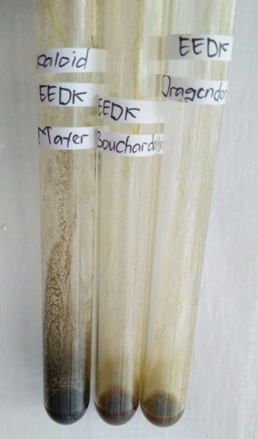
Lampiran 5. Hasil skrining fitokimia
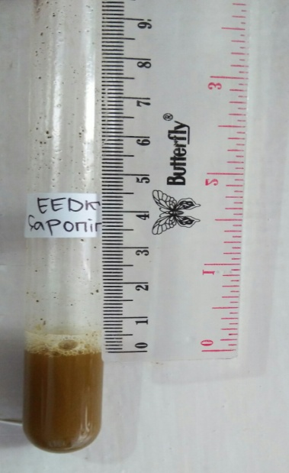
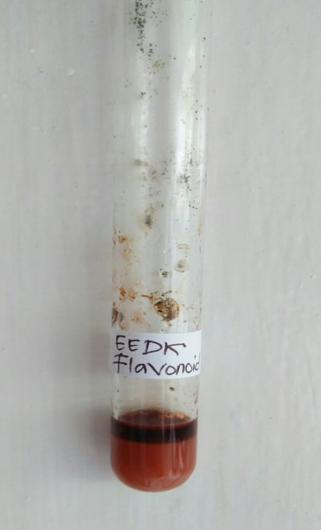

Uji alkaloid Uji saponin Uji flavonoid
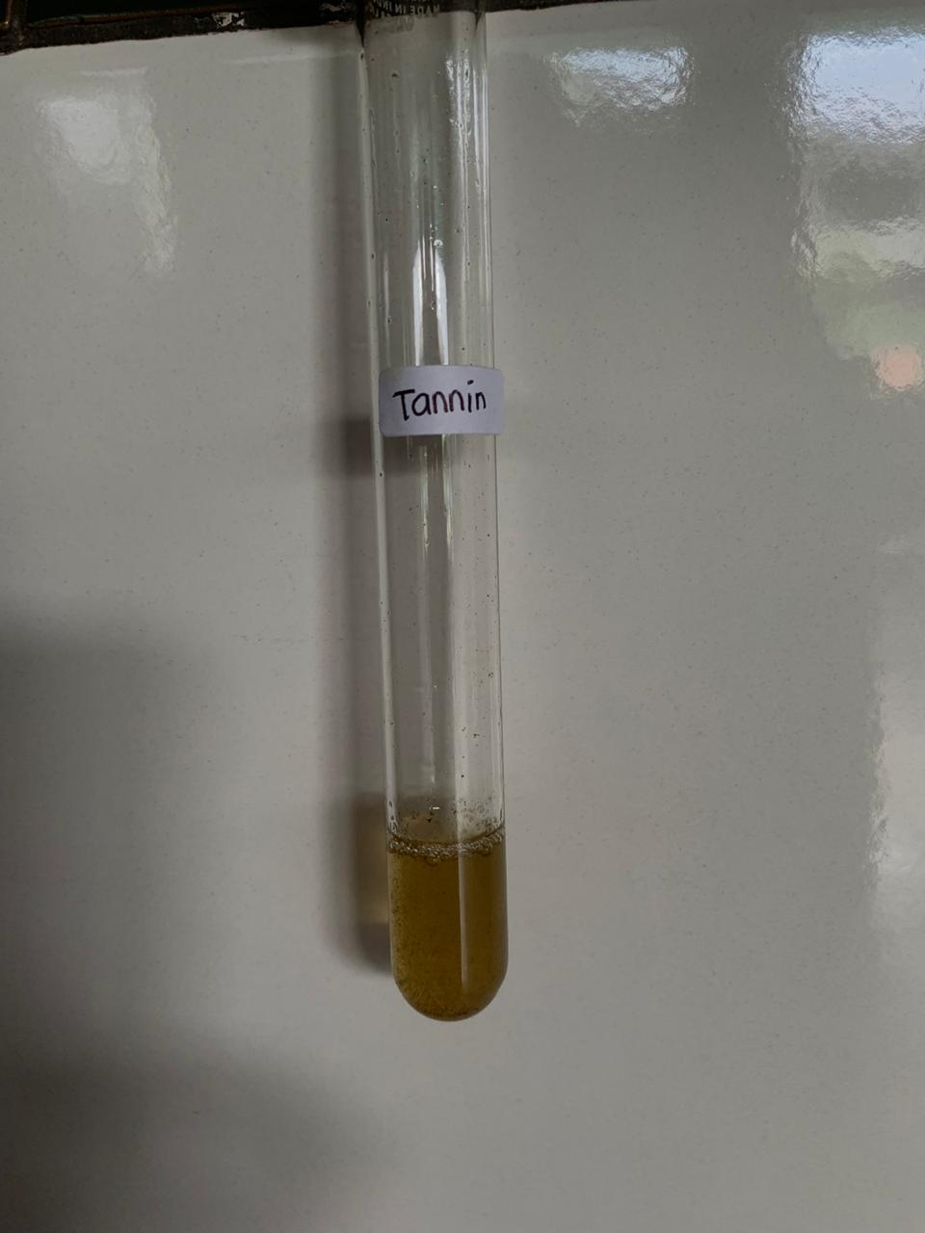
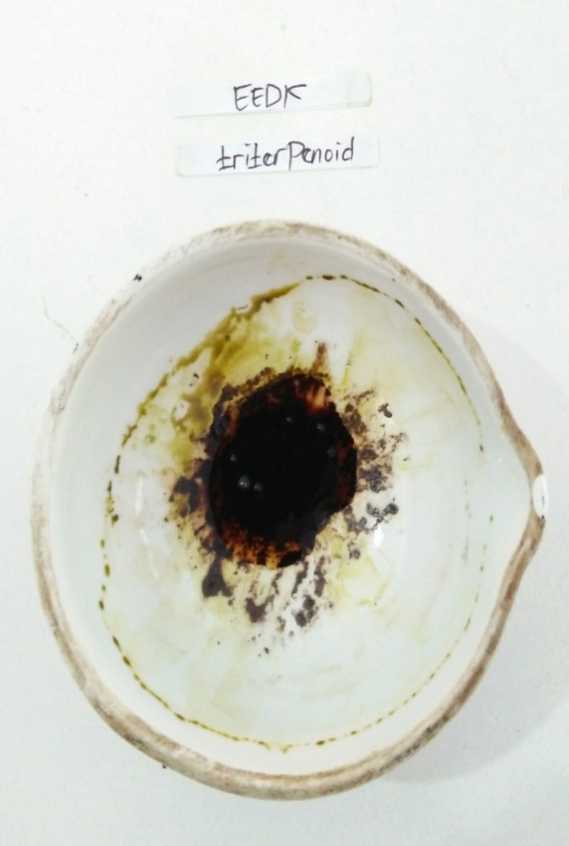

Uji tanin Uji steroid/triterpenoid

Lampiran 6. Hasil identifikasi bakteri
1. Pewarnaan Gram

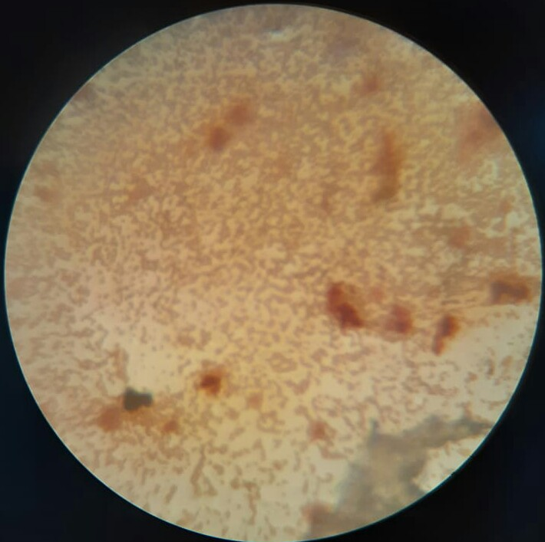
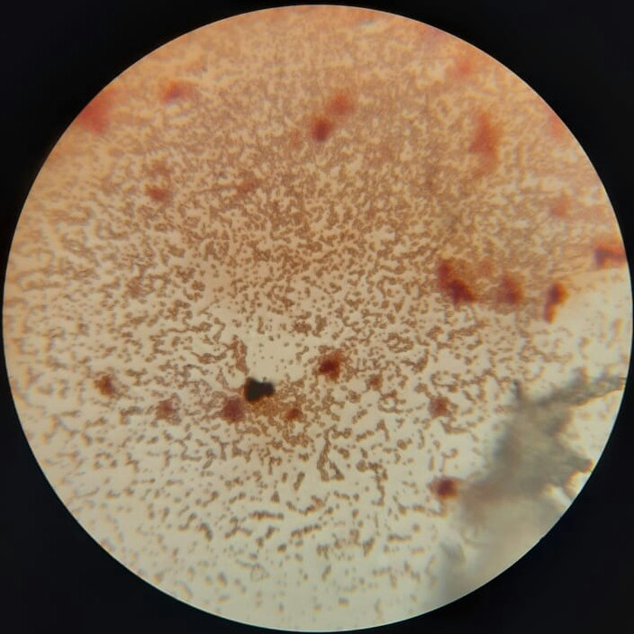

Escherichia coli Pseudomonas aeruginosa

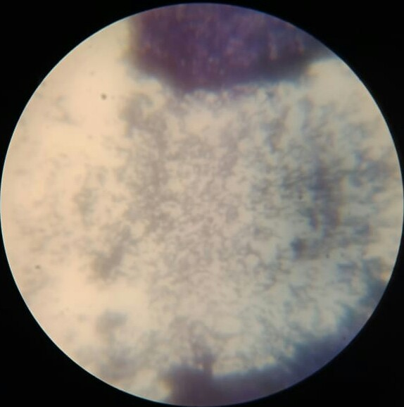

Staphylococcus aureus

Lampiran 6. (lanjutan)
2. Penanaman pada media selektif

Staphylococcus aureus Escherichia coli

Pseudomonas aeruginosa

Lampiran 7. Hasil sediaan gel ekstrak etanol daun karsen
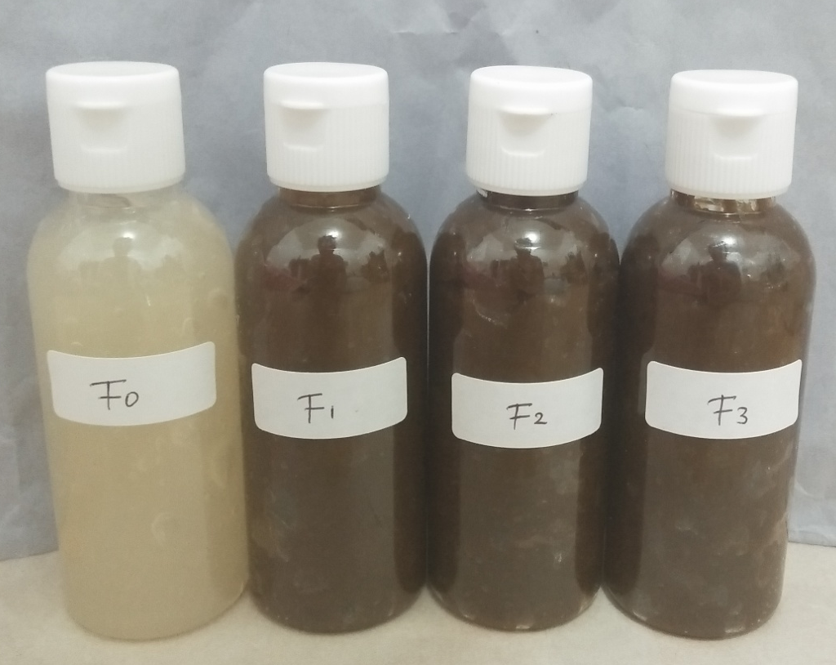

Keterangan :
F0 : Blanko (dasar gel tanpa sampel)
F1 : Gel ekstrak etanol daun karsen konsentrasi 5%
F2 : Gel ekstrak etanol daun karsen konsentrasi 7,5%
F3 : Gel ekstrak etanol daun karsen konsentrasi 10%

Lampiran 8. Contoh lembar penilaian kuesioner untuk uji kesukaan (hedonic test)
Mohon kesediaaan sahabat/teman-teman untuk mengisikan jawaban sesuai dengan pendapatnya.
Nama :
Umur :
A. Perhatikan warna dari masing-masing formula dan diberi jawaban pada pertanyaannya:
1. Bagaimana penilaian sahabat/teman-teman terhadap warna sediaan gel antibakteri ”basis gel” ini
1. STS 2. TS 3.KS 4.S 5. SS
2. Bagaimana penilaian sahabat/teman-teman terhadap warna sediaan gel antibakteri “daun karsen konsentrasi 5%” ini
1. STS 2. TS 3.KS 4.S 5. SS
3. Bagaimana penilaian sahabat/teman-teman terhadap warna sediaan gel antibakteri “daun karsen konsentrasi 7,5%” ini
1. STS 2. TS 3.KS 4.S 5. SS
4. Bagaimana penilaian sahabat/teman-teman terhadap warna sediaan gel antibakteri “daun karsen konsentrasi 10%” ini
1. STS 2. TS 3.KS 4.S 5. SS
Keterangan:
1. STS : Sangat tidak suka
2. TS : Tidak suka
3. KS : Kurang suka
4. S : Suka
5. SS : Sangat suka

Lampiran 8.(lanjutan)
B. Perhatikan bau dari masing-masing formula dan mohon diberi jawaban pada pertanyaan:
1. Bagaimana penilaian sahabat/teman-teman terhadap bau sediaan gel antibakteri “basis gel” ini
1. STS 2. TS 3.KS 4.S 5. SS
2. Bagaimana penilaian sahabat/teman-teman terhadap bau sediaan gel antibakteri “daun karsen konsentrasi 5%” ini
1. STS 2. TS 3.KS 4.S 5. SS
3. Bagaimana penilaian sahabat/teman-teman terhadap bausediaan gel antibakteri “daun karsen konsentrasi 7,5%” ini
1. STS 2. TS 3.KS 4.S 5. SS
4. Bagaimana penilaian sahabat/teman-teman terhadap bau sediaan gel antibakteri “daun karsen konsentrasi 10%” ini
1. STS 2. TS 3.KS 4.S 5. SS
Keterangan:
1. STS : Sangat tidak suka
2. TS : Tidak suka
3. KS : Kurang suka
4. S : Suka
5. SS : Sangat suka

Lampiran 8.(lanjutan)
C. Perhatikan bentuk/konsistensi dari masing-masing formula dan mohon diberi jawaban pada pertanyaan:
1. Bagaimana penilaian sahabat/teman-teman terhadap bentuk/konsistensi sediaan gel antibakteri “basis gel” ini
1. STS 2. TS 3.KS 4.S 5. SS
2. Bagaimana penilaian sahabat/teman-teman terhadap bentuk/konsistensi sediaan gel antibakteri “daun karsen konsentrasi 5%” ini
1. STS 2. TS 3.KS 4. S 5.SS
3. Bagaimana penilaian sahabat/teman-teman terhadap bentuk/konsistensi sediaan gel antibakteri “daun karsen konsentrasi 7,5%” ini
1. STS 2. TS 3.KS 4.S 5. SS
4. Bagaimana penilaian sahabat/teman-teman terhadap bentuk/konsistensi sediaan gel antibakteri “daun karsen konsentrasi 10%” ini
1. STS 2. TS 3.KS 4.S 5. SS
Keterangan:
1. STS : Sangat tidak suka
2. TS : Tidak suka
3. KS : Kurang suka
4. S : Suka
5. SS : Sangat suka

Lampiran 9.Format penilaian uji kesukaan (hedonic test)
Lembar Uji Penelitian Kesukaan (Hedonic Test)
Nama :
Umur :
Instruksi : Amatilah sediaan gel antibakteri berdasarkan warna, bau dan bentuk, kemudian berilah nilai sesuai keterangan pada kotak yang tersedia.
Sediaan | Parameter Penelitian
 | Warna | Bentuk | Bau
F0
F1
F2
F3
Keterangan :
5. Sangat suka (SS) F0 : Formula tanpa ekstrak (Blanko)
4. Suka (S) F1 : Formulasi dengan EEDK 5%
3. Kurang suka (KS) F2 : Formulasi dengan EEDK 7,5%
2. Tidak suka (TS) F3 : Formulasi EEDK 10%
1. Sangat tidak suka (STS) EEDK : Ekstrak Etanol Daun Karsen

Lampiran 10. Data dan perhitungan rentang kesukaan warna secara organoleptis terhadap berbagai formula gel antibakteri
Lampiran kesukaan warna formula 0
Panelis | Hasil Uji Kesukaan Warna Pada Sukarelawan
 | Kode | Nilai Kesukaan (X) | (Xi – X) | (Xi - $\overline{X})$²
1 | KS | 3 | -0,3 | 0,09
2 | KS | 3 | -0,3 | 0,09
3 | KS | 3 | -0,3 | 0,09
4 | KS | 3 | -0,3 | 0,09
5 | KS | 3 | -0,3 | 0,09
6 | KS | 3 | -0,3 | 0,09
7 | KS | 3 | -0,3 | 0,09
8 | KS | 3 | -0,3 | 0,09
9 | KS | 3 | -0,3 | 0,09
10 | KS | 3 | -0,3 | 0,09
11 | KS | 3 | -0,3 | 0,09
12 | KS | 3 | -0,3 | 0,09
13 | KS | 3 | -0,3 | 0,09
14 | KS | 3 | -0,3 | 0,09
15 | S | 4 | 0,7 | 0,49
16 | S | 4 | 0,7 | 0,49
17 | S | 4 | 0,7 | 0,49
18 | S | 4 | 0,7 | 0,49
19 | S | 4 | 0,7 | 0,49
20 | S | 4 | 0,7 | 0,49
Nilai kesukaan rata-rata $(\overline{X}$)= 3,3 |  |  | Nilai total (Xi - $\overline{X})$² = 4,2

Standar deviasi (SD) = $\sqrt{\frac{{\sum{(Xi - \overline{X})}}^{2}}{n-1}}$
Standar deviasi (SD) = $\sqrt{\frac{4,2}{20-1}}$ = 0,2210
Rentang nilai kesukaan warna dari sediaan basis gel antibakteri = Nilai rata-rata ($\overline{X})$ -0,2210≥ μ ≤Nilai rata-rata ($\overline{X})$ +0,2210
= 3,3 – 0,2210 ≥ μ ≤ 3,3 + 0,2210
= 3,079 ≥ μ ≤ 3,521
Dengan cara yang sama dihitung untuk formula 1,2,3 dan untuk uji kesukaan bau dan bentuk/konsistensi. Hasil selengkapnya dapat dilihat pada lampiran 11,12, dan 13.
Lampiran 11. Hasil uji kesukaan terhadap warna sediaan
Panelis | Hasil uji kesukaan warna dari berbagai formula sediaan gel
 | Basis |  | Formula I |  | Formula II |  | Formula III
 | Kode | Nilai | Kode | Nilai | Kode | Nilai | Kode | Nilai
1 | KS | 3 | S | 4 | S | 4 | KS | 3
2 | KS | 3 | S | 4 | S | 4 | KS | 3
3 | KS | 3 | S | 4 | S | 4 | KS | 3
4 | KS | 3 | S | 4 | S | 4 | KS | 3
5 | KS | 3 | S | 4 | S | 4 | S | 4
6 | KS | 3 | S | 4 | S | 4 | S | 4
7 | KS | 3 | S | 4 | S | 4 | S | 4
8 | KS | 3 | S | 4 | S | 4 | S | 4
9 | KS | 3 | S | 4 | S | 4 | S | 4
10 | KS | 3 | S | 4 | S | 4 | S | 4
11 | KS | 3 | S | 4 | S | 4 | S | 4
12 | KS | 3 | S | 4 | S | 4 | S | 4
13 | KS | 3 | S | 4 | S | 4 | S | 4
14 | KS | 3 | S | 4 | S | 4 | S | 4
15 | S | 4 | S | 4 | S | 4 | S | 4
16 | S | 4 | S | 4 | S | 4 | SS | 5
17 | S | 4 | S | 4 | S | 4 | SS | 5
18 | S | 4 | SS | 5 | SS | 5 | SS | 5
19 | S | 4 | SS | 5 | SS | 5 | SS | 5
20 | S | 4 | SS | 5 | SS | 5 | SS | 5

 | Formula 0 | Formula I | Formula II | Formula III
Rata-rata nilai kesukaan= | 3,3 | 4,15 | 4,15 | 4,05
Standar deviasi= | 0,2210 | 0,1342 | 0,1342 | 1,9169
Renatang niali kesukaan= | 3,079 sampai 3,521 | 4,0158 sampai 4,2842 | 4,0158 sampai 4,2842 | 2,1331 sampai 5,9669

Lampiran 12. Hasil uji kesukaan terhadap bau sediaan
Panelis | Hasil uji kesukaan bau dari berbagai formula sediaan gel
 | Basis |  | Formula I |  | Formula II |  | Formula III
 | Kode | Nilai | Kode | Nilai | Kode | Nilai | Kode | Nilai
1 | KS | 3 | S | 4 | KS | 3 | S | 4
2 | KS | 3 | S | 4 | KS | 3 | S | 4
3 | KS | 3 | S | 4 | KS | 3 | S | 4
4 | KS | 3 | S | 4 | S | 4 | S | 4
5 | KS | 3 | S | 4 | S | 4 | S | 4
6 | KS | 3 | S | 4 | S | 4 | S | 4
7 | KS | 3 | S | 4 | S | 4 | S | 4
8 | S | 4 | S | 4 | S | 4 | S | 4
9 | S | 4 | S | 4 | S | 4 | S | 4
10 | S | 4 | S | 4 | S | 4 | S | 4
11 | S | 4 | S | 4 | S | 4 | S | 4
12 | S | 4 | S | 4 | S | 4 | S | 4
13 | S | 4 | S | 4 | S | 4 | S | 4
14 | S | 4 | S | 4 | S | 4 | S | 4
15 | S | 4 | S | 4 | S | 4 | S | 4
16 | S | 4 | S | 4 | S | 4 | SS | 5
17 | S | 4 | S | 4 | S | 4 | SS | 5
18 | S | 4 | S | 4 | S | 4 | TS | 2
19 | S | 4 | SS | 5 | SS | 5 | TS | 2
20 | S | 4 | SS | 5 | SS | 5 | TS | 2

 | Formula 0 | Formula I | Formula II | Formula III
Rata-rata nilai kesukaan= | 3,65 | 4,1 | 3,95 | 3,8
Standar deviasi= | 0,2394 | 0,8621 | 0,2605 | 0,6947
Renatang niali kesukaan= | 3,4106  Sampai  3,8894 | 3,2379 sampai 4,9621 | 3,6895 sampai 4,2105 | 3,1053 sampai 4,4947

Lampiran 13. Hasil uji kesukaan terhadap bentuk sediaan
Panelis | Hasil Uji kesukaan bentuk dari berbagai formula sediaan gel
 | Basis |  | Formula I |  | Formula II |  | Formula III
 | Kode | Nilai | Kode | Nilai | Kode | Nilai | Kode | Nilai
1 | KS | 3 | S | 4 | S | 4 | S | 4
2 | KS | 3 | S | 4 | S | 4 | S | 4
3 | KS | 3 | S | 4 | S | 4 | S | 4
4 | KS | 3 | S | 4 | S | 4 | S | 4
5 | KS | 3 | S | 4 | S | 4 | S | 4
6 | KS | 3 | S | 4 | S | 4 | S | 4
7 | KS | 3 | S | 4 | S | 4 | S | 4
8 | KS | 3 | S | 4 | S | 4 | S | 4
9 | KS | 3 | S | 4 | S | 4 | S | 4
10 | S | 4 | S | 4 | S | 4 | S | 4
11 | S | 4 | S | 4 | S | 4 | S | 4
12 | S | 4 | S | 4 | S | 4 | S | 4
13 | S | 4 | S | 4 | S | 4 | S | 4
14 | S | 4 | S | 4 | S | 4 | SS | 5
15 | S | 4 | S | 4 | S | 4 | SS | 5
16 | S | 4 | S | 4 | S | 4 | SS | 5
17 | S | 4 | S | 4 | S | 4 | SS | 5
18 | S | 4 | S | 4 | SS | 5 | SS | 5
19 | S | 4 | SS | 5 | SS | 5 | TS | 2
20 | S | 4 | SS | 5 | SS | 5 | TS | 2

 | Formula 0 | Formula I | Formula II | Formula III
Rata-rata nilai kesukaan= | 3,55 | 4,1 | 4,15 | 4,05
Standar deviasi= | 0,2605 | 0,8621 | 0,1342 | 0,6815
Renatang niali kesukaan= | 3,2895 sampai 3,8105 | 3,2379 sampai 4,9621 | 4,0158 sampai 4,2842 | 4,0158 sampai 4,2842

Lampiran 14. Hasil uji homogenitas sediaan

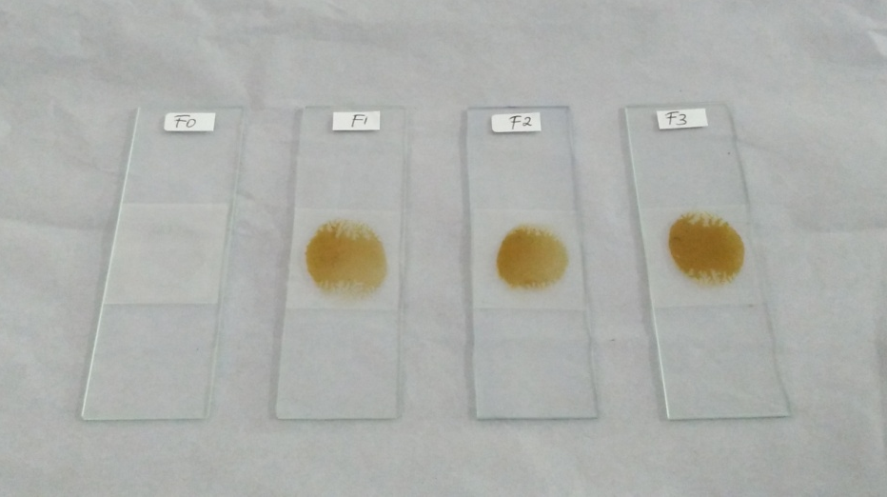

Lampiran 15. Hasil pengukuran pH sediaan gel
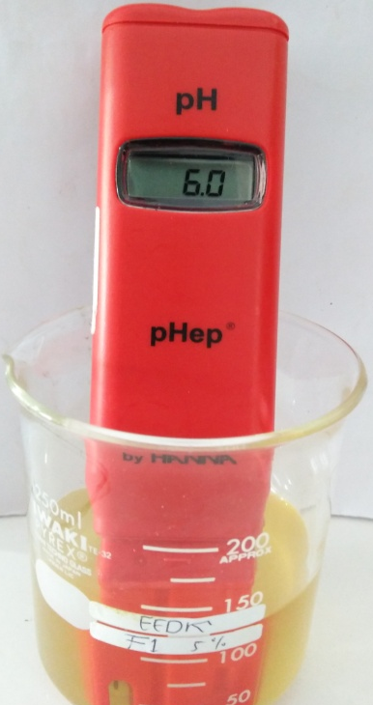
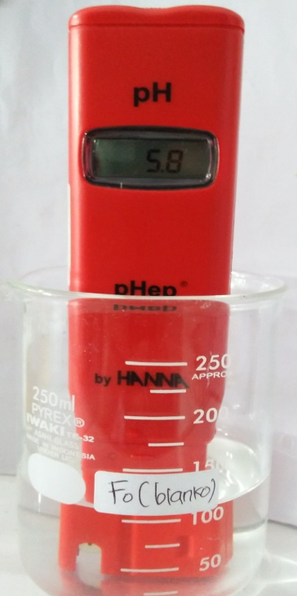

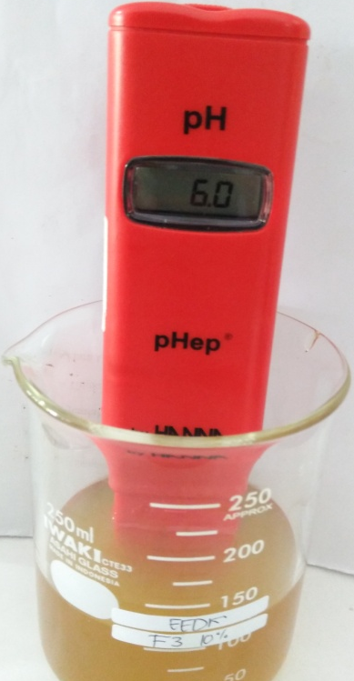
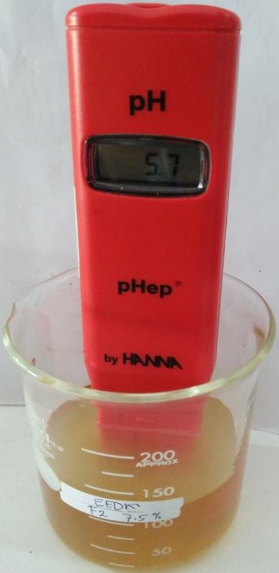

Lampiran 16.Surat pernyataan sukarelawan
SURAT PERNYATAAN
Saya yang bertanda tangan di bawah ini:
Nama :
Umur :
Alamat :
Menyatakan bersedia menjadi sukarelawan untuk uji iritasi kulit yang dilakukan dalam penelitian Derliana Pasaribu dengan judul penelitian Formulasi Dan Uji Aktivitas Antibakteri Sediaan Gel Ekstrak Etanol Daun Karsen (Muntingia calabura L.) Terhadap Bakteri Staphylococcus aureus,Escherichia coli Dan Pseudomonas aeruginosa dan memenuhi kriteria sebagai sukarelawan uji sebagai berikut:
- Wanita berbadan sehat
- Usia antara 20-30 tahun
- Tidak ada riwayat penyakit yang berhubungan dengan alergi, dan
- Bersedia menjadi relawan
Apabila terjadi hal-hal yang tidak diinginkan selama uji iritasi, sukarelawan tidak akan menuntut kepada peneliti.
Demikian surat pernyataan ini dibuat, atas partisipasinya peneliti mengucapkan terima kasih.

Medan, Juni 2020
Sukarelawan Peneliti

( ) (Derliana Pasaribu)

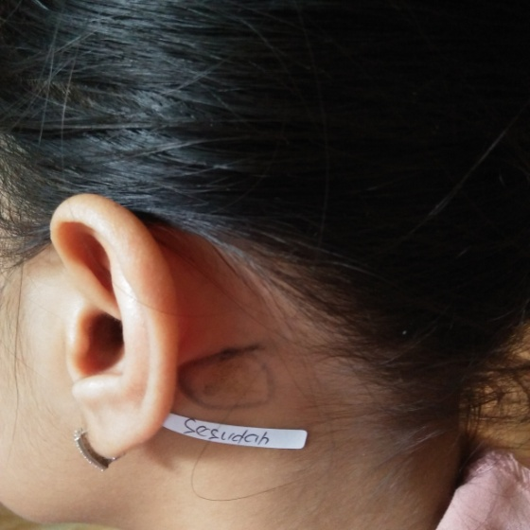
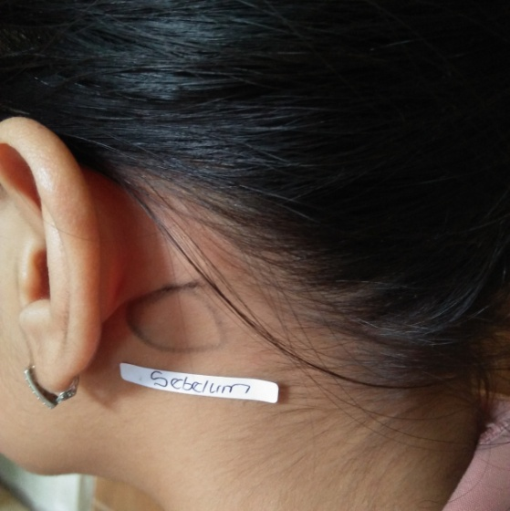
Lampiran 17. Hasil uji iritasi pada sukarelawan

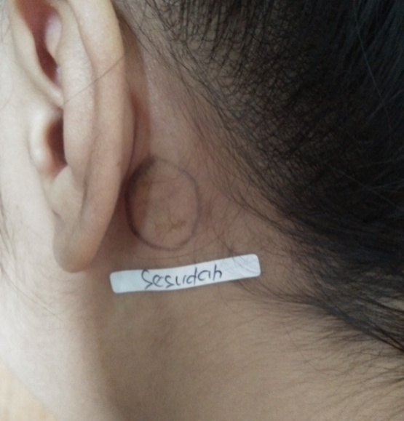
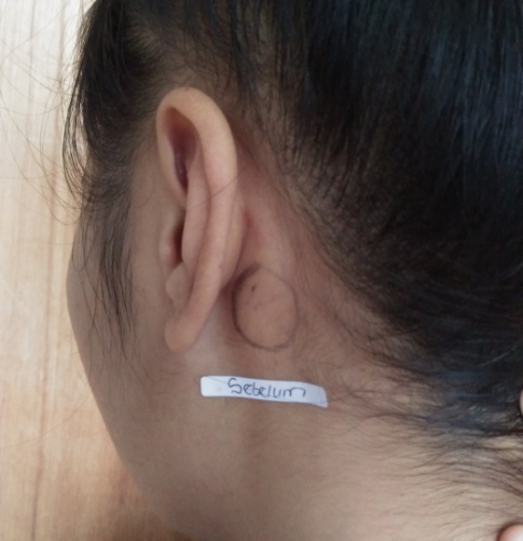

Lampiran 18. Diameter hambatan pertumbuhan bakteri Pseudomonas aeruginosa
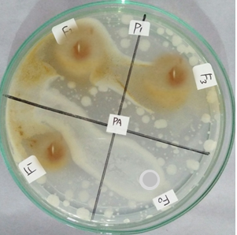
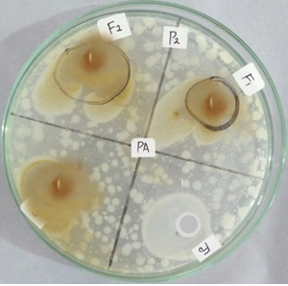

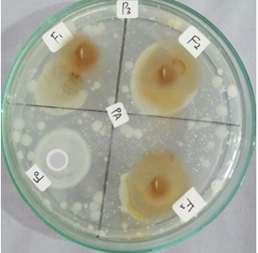

Keterangan :
F0 : Blanko (dasar gel tanpa sampel)
F1 : Sediaan gel antibakteri 5%
F2 : Sediaan gel antibakteri 7,5%
F3 : Sediaan gel antibakteri 10%
P1 : Pengulangan 1
P2 : Pengulangan 2
P3 : Pengulangan 3
Lampiran 19. Diameter hambatan pertumbuhan bakteri Staphylococcus aureus
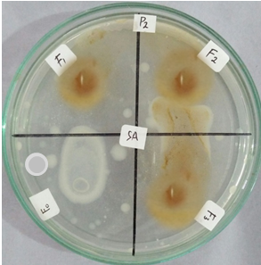
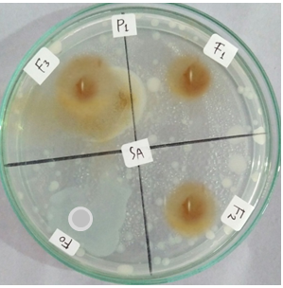

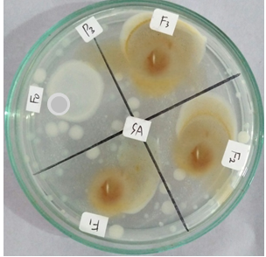

Keterangan :
F0 : Blanko (dasar gel tanpa sampel)
F1 : Sediaan gel antibakteri 5%
F2 : Sediaan gel antibakteri 7,5%
F3 : Sediaan gel antibakteri 10%
P1 : Pengulangan 1
P2 : Pengulangan 2
P3 : Pengulangan 3

Lampiran 20. Diameter hambatan pertumbuhan bakteri Escherichia coli
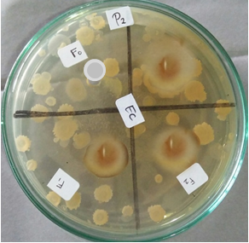
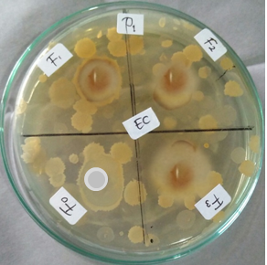

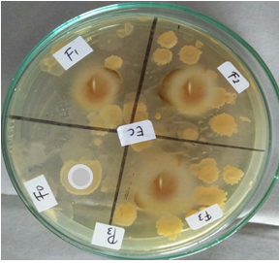

Keterangan :
F0 : Blanko (dasar gel tanpa sampel)
F1 : Sediaan gel antibakteri 5%
F2 : Sediaan gel antibakteri 7,5%
F3 : Sediaan gel antibakteri 10%
P1 : Pengulangan 1
P2 : Pengulangan 2
P3 : Pengulangan 3

Lampiran 21. Contoh perhitungan statistik diameter hambatan bakteri
Sebagai contoh diambil data dari sediaan gel antibakteri daun karsen konsentrasi 5% terhadap bakteri Pseudomonas aeruginosa
No. | Diameter Hamabatan | (Xi – X) | (Xi - $\overline{X})$²
1 | 7,50 | -0,66 | 0,4356
2 | 8,50 | 0,34 | 0,1156
3 | 8,50 | 0,34 | 0,1156
N = 3 | X = 24,5  $\overline{X}$ = 8,16 | ${\sum{(Xi - \overline{X})}}^{2}=$ 0,6668
Standar deviasi (SD) = $\sqrt{\frac{{\sum{(Xi - \overline{X})}}^{2}}{n-1}}$
Standar deviasi (SD) = $\sqrt{\frac{0,6668}{3-1}}$ = 0,33
Dasar penolakan data adalah apabila t_{hitung} $>$ t_{tabel} dengan tingkat kepercayaan 99%, α = 0,01, n = 3, dk = 2 dan t_{tabel} = 5,841
1. t_{hitung}1 = $\frac{{[Xi - \overline{X}]}^{2}}{\frac{SD}{\sqrt{n}}}$ = $\frac{0,66}{0,1907}$ = 3,46
2. t_{hitung}2 = $\frac{{[Xi - \overline{X}]}^{2}}{\frac{SD}{\sqrt{n}}}$ = $\frac{0,34}{0,1907}$ = 1,78
3. t_{hitung}3 = $\frac{{[Xi - \overline{X}]}^{2}}{\frac{SD}{\sqrt{n}}}$ = $\frac{0,34}{0,1907}$ = 1,78
Seluruh t_{hitung} dari ketiga perlakuan < t_{tabel,} berarti semua data ini dapat diterima.
Maka diameter hambatan pertumbuhan bakteri sebenarnya = (8,16 ± 0,33) mm.
Dengan cara yang sama dihitung untuk data diameter pertumbuhan terhadap Escherichia coli dan Staphylococcus aureus, darisediaan lainnya, hasil perhitungan selengkapnya dapat dilihat pada lampiran 22.

Lampiran 22. Hasil pengukuran diameter hambatan pertumbuhan bakteri

Bakteri uji | Diameter hambatan pertumbuhan bakteri dari gel ekstrak etanol daun karsen (mm)
 | Dasar Gel | 5% | 7,5% | 10%
Pseudomonas aeruginosa | - | 7,5 | 13,5 | 16,5
 | - | 8,5 | 14,5 | 15,5
 | - | 8,5 | 13,5 | 15,5
Diameter hambatan rata-rata = |  | 8,16 | 13,83 | 15,83
Stdandar deviasi = |  | 0,33 | 0,33 | 0,33
Diameter hambatan sebenarnya = |  | 8,16 ± 0,33 | 13,83 ± 0,33 | 15,83 ± 0,33
Escherichia coli | - | 7,5 | 11,5 | 14,5
 | - | 8,5 | 11,5 | 14,5
 | - | 7,5 | 12,5 | 13,5
Diameter hambatan rata-rata = |  | 7,83 | 11,83 | 14,16
Stdandar deviasi = |  | 0,33 | 0,33 | 0,33
Diameter hambatan sebenarnya = |  | 7,83 ± 0,33 | 11,83 ± 0,33 | 14,16 ± 0,33
Staphylococcus aureus | - | 8,5 | 11,5 | 15,5
 | - | 7,5 | 12,5 | 14,5
 | - | 8,4 | 12,5 | 14,5
Diameter hambatan rata-rata = |  | 8,13 | 12,16 | 14,83
Stdandar deviasi = |  | 0,33 | 0,33 | 0,33
Diameter hambatan sebenarnya = |  | 8,13 ± 0,33 | 12,16 ± 0,33 | 14,83 ± 0,33

Lampiran 23. Bagan alir penelitian
Daun karsen segar
dibersihkan dari pengotor
dicuci bersih dan ditiriskan
diangin-anginkan
ditimbang
Daun karsen 7 kg

dikeringkan pada suhu 60ºC
ditimbang
Simplisia kering 2 kg
dihaluskan
ditimbang
Serbuk simplisia 1 kg
Karakterisasi sampel
dimaserasi dengan
Skrining fitokimia
- Alkaloid
- Flavonoid
- Saponin
- Tanin
- Steroid/triterpenoid
- Glikosida

etanol 96%
Ekstrak cair
dipekatkan dengan
- Penetapan kadar air
- Penetapan kadar sari larut dalam air
- Penetapan kadar sari larut dalam etanol
- Penetapan kadar abu
- Penetapan kadar abu tidak larut dalam asam
rotary evaporator
Ekstrak kental
diformulasikan ke dalam sediaan gel
Gel ekstrak etanol daun karsen

Diuji aktivitas antibakteri
Diuji mutu fisik sediaan
(stabilitas, organoleptis, homogenitas, pH, dan uji iritasi)

Lampiran 24. Bagan alir pembuatan ekstrak etanol daun karsen dengan metode maserasi
500 gram serbuk simplisia daun karsen
dimasukkan ke dalam bejana
ditambahkanetanol 96% sebanyak 37,5 L (75 bagian) dan diaduk
didiamkan selama 5 hari sambil diaduk
disaring
Maserat I
Ampas

ditambahkan dengan etanol 96% sebanyak 12,5 L (25 bagian)
dan diaduk
dimaserasi kembali selama 2 hari sambil diaduk
disaring
Maserat II
Maserat daun karsen

dipekatkan dengan rotary evaporator pada suhu 50ºC
diuapkan dengan penangas air
Ekstrak etanol daun karsen
Lampiran 25. Rangkaian alat azeotrop, rotary evaporator, mikropipet dan jangka sorong
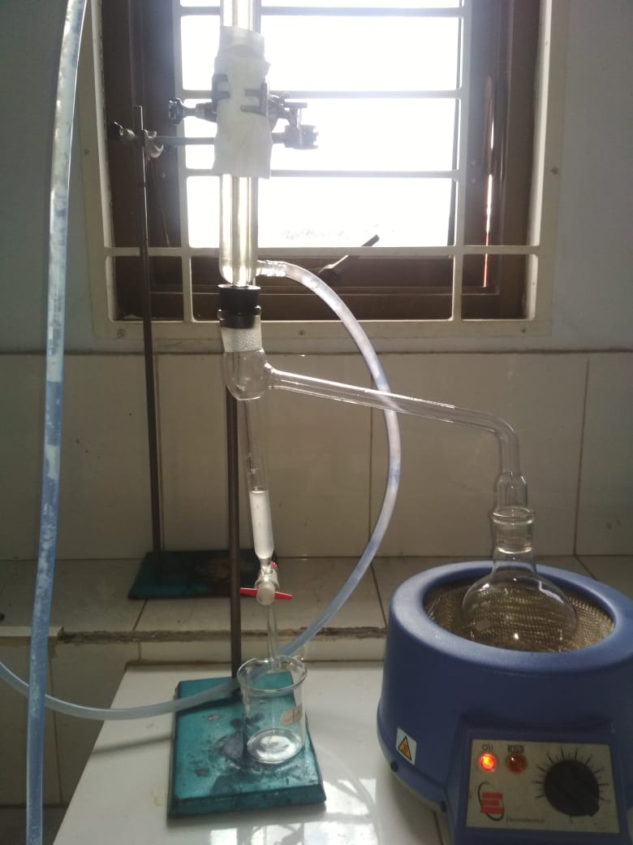

Alat azeotrop (penetapan kadar air)
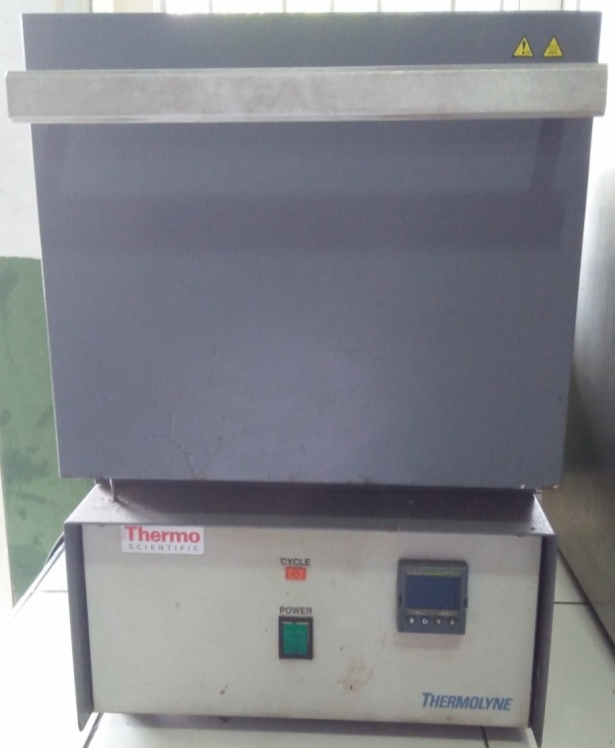
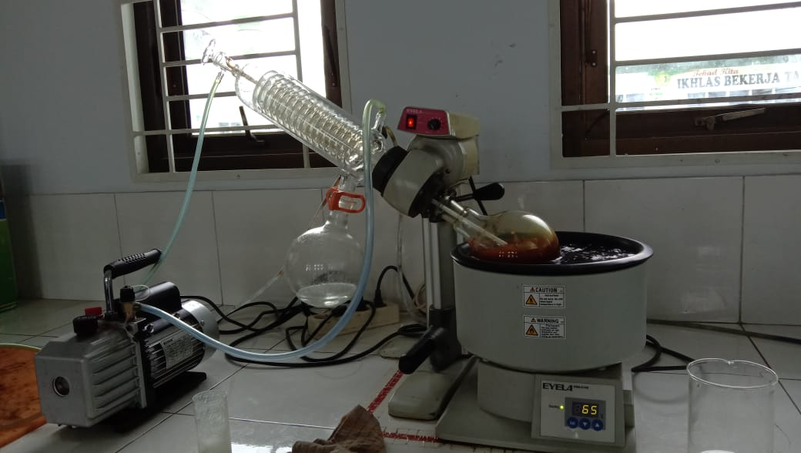

Alat rotary evaporator Tanur

